מועד 94 20.8.01

מבנה הבחינה:
* עליך לענות על 4 מתוך 6 השאלות,
כאשר בין 4 השאלות שבחרת, חייבת להופיע שאלה מס' 3 או שאלה מס' 4 או שתיהן.
* משקל כל שאלה 25% .
* אם תשיב על יותר מ- 4 שאלות, יחושב הציון לפי 4 התשובות הראשונות.

משך המבחן: 3 שעות.
חומר עזר: כל חומר עזר מותר, כולל מחשבון.

שימו לב:
* יש לנמק כל תשובה, גם אם זה לא נדרש בפירוש בגוף השאלה.
* מותר להסתמך על כל טענה המופיעה בספרי הלימוד של הקורס,
כולל התשובות לשאלות שבספרי הלימוד וכולל החוברת
"אוסף תרגילים פתורים".
* אם ברצונך להסתמך על טענות ממפגשי הנחיה, כולל מפגשי
אופק, או מהפתרונות למטלות - עליך לחזור ולהוכיחן.
* בפתרון סעיף של שאלה מותר להסתמך על סעיפים קודמים
של אותה שאלה, גם אם לא פתרת אותם.

אין צורך להחזיר את השאלון בתום הבחינה
אנא קרא/י בתשומת-לב את כל ההנחיות שבעמוד הקודם !
שאלה 1
תהי A קבוצה לא-ריקה, R ,S יחסים (רלציות) מעל A. 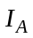 היא רלציית היחידה מעל A.
בכל אחד מהסעיפים הבאים, מצא את הטענה הנכונה ונמק רק אותה בקיצור.
אין צורך בהוכחה מלאה.
הסימן  (הפרש סימטרי) הוגדר בשאלה 1.22 בעמ' 27 בכרך "תורת הקבוצות".
(6 נק') א. איזה מהתנאים הבאים מתקיים תמיד:
(1) 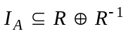 (2) 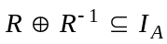
(3) 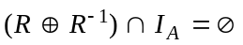 (4) 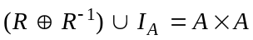
(5) אף אחד מ- 4 התנאים הנ"ל אינו חייב להתקיים.
(6 נק') ב. 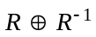 הוא:
(1) סימטרי ולא אנטי-סימטרי (2) אנטי-סימטרי ולא סימטרי
(3) סימטרי ואנטי-סימטרי גם יחד (4) אף אחד מהנ"ל אינו חייב להתקיים.
(6 נק') ג. אם R הוא יחס שקילות מעל A אז:
(1) 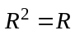
(2) 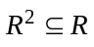 , וייתכן שזו הכלה-ממש, כלומר ייתכן שהם אינם שווים
(3) 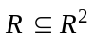 , וייתכן שזו הכלה-ממש, כלומר ייתכן שהם אינם שווים
(4) 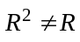 , ולא חייבת להיות הכלה באף כיוון
(5) ייתכן ש- , ייתכן שלא, ייתכן שיש הכלה ויתכן שאין – כל אלה אפשריים,
תלוי בקבוצה A וברלציה R .
(7 נק') ד. נתבונן בשתי הקבוצות: 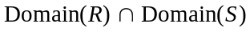 ו- 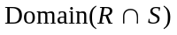 .
איזה מהטענות הבאות נכונה:
(1) שתי הקבוצות הללו שוות.
(2)
ויש מקרים בהם הכלה בכיוון ההפוך אינה מתקיימת.
(3)
ויש מקרים בהם הכלה בכיוון ההפוך אינה מתקיימת.
(4) אף אחת משתי הקבוצות אינה חייבת להכיל את השניה.
הערה: Domain(R) הוגדר בכרך "תורת הקבוצות" בעמ' 35.
שאלה 2
(7 נק') א. תן דוגמא לקבוצה אינסופית, שעוצמתה אינה 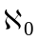 ואינה C.
(9 נק') ב. לכל i טבעי, תהי 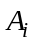 קבוצה בת-מניה של מספרים ממשיים,
והקבוצות זרות זו לזו. הוכח שהקבוצה  אינה בת-מניה.
(9 נק') ג. לכל i טבעי, תהי קבוצה של מספרים ממשיים המקיימת 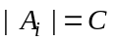 ,
והקבוצות זרות זו לזו.
תן דוגמא לקבוצות כאלו, כך ש- היא בת-מניה,
ותן דוגמא אחרת לקבוצות כאלו, כך ש- אינה בת-מניה.
בכל דוגמא, הוכח ש- אכן מקיימת את הנדרש.
R היא קבוצת המספרים הממשיים. אין קשר בין סעיפי השאלה.

שאלה 3 (25 נק')
נתון 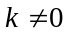. סדרה מסוימת מקיימת את יחס הנסיגה (יחס רקורסיה): 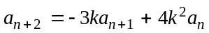 עם תנאי התחלה: 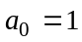 , 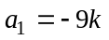 .
פתור את יחס הנסיגה ורשום ביטוי מפורש עבור 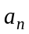.
את הביטוי הסופי עליך להביא לצורה: 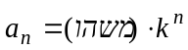,
כאשר הביטוי שבסוגרים תלוי ב- n אך אינו תלוי ב- k .

שאלה 4 (25 נק')
במחסן של חנות מחשבים נמצאים n מחשבים ישנים זהים. בעלי החנות מעמיסים את המחשבים הישנים על 3 רכבים שונים (הרכב של איציק, הרכב של בני והרכב של גילה), שבכל אחד מהם יש מקום ל- 24 מחשבים לכל היותר.
(9 נק') א. רשום פונקציה יוצרת עבור מספר הדרכים לחלק את n המחשבים הזהים
בין 3 הרכבים השונים (לא חייבים לנצל את כל הרכבים).
(16 נק') ב. אם מספר המחשבים הוא 70, חשב בעזרת סעיף א' או בדרך אחרת את מספר
הדרכים לחלק את המחשבים בין הרכבים. תן תשובה סופית מספרית.

שאלה 5
תהי L שפה חלקית לשפת תחשיב הפרדיקטים, ובה בין השאר סימני משתנים X,Y,Z , סימן פרדיקט דו-מקומי 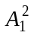 וסימן פרדיקט דו-מקומי R . תהי J אינטרפרטציה של L , שתחומה הוא 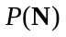, ובה 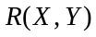 מתפרש כ- 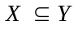 . מתפרש כרגיל כשוויון.
(9 נק') א. תהי ϕ התבנית: 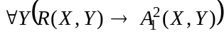
שים לב שבתבנית זו, המשתנה החפשי (כלומר המופיע לא-קשור) היחיד הוא X ,
ולכן התבנית "אומרת" משהו על X, ואינה אומרת משהו על Y, שהוא משתנה קשור.
מצא את כל ההשמות σ המקיימות: ϕ אמיתית ב- J שהוגדרה למעלה תחת σ.
נמק את תשובתך. מכיון שהמשתנה Y קשור, אין זה משנה איזה ערך הוא יקבל
בהשמה – עליך לתת ערך רק ל- X.
(8 נק') ב. תהי ψ התבנית: 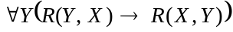
הראה שיש השמה אחת ויחידה σ (עבור המשתנה X) , המקיימת:
ψ אמיתית ב- J שהוגדרה למעלה תחת σ .
מהי השמה זו? שים לב שהיא שונה מההשמה או ההשמות שמצאת בסעיף הקודם.
נמק את תשובתך.
(8 נק') ג. נתבונן בתבנית 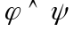 ( ϕ ,ψ הן אלו שהוגדרו בסעיפים הקודמים).
הוכח שתבנית זו שקרית ב- J הנתונה למעלה ("לוגיקה" הגדרה 3.17 בעמ' 117),
אך אינה שקרית לוגית ("לוגיקה" הגדרה 3.18 בעמ' 119).
זכור ש- מתפרש כשוויון בכל אינטרפרטציה.

(שאלה 6 - בעמ' הבא)

שאלה 6
תהי 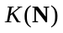 קבוצת התת-קבוצות הסופיות הלא-ריקות של N. מכיוון שאיחוד שתי קבוצות סופיות לא-ריקות של מספרים טבעיים הוא קבוצה סופית לא-ריקה של מספרים טבעיים, 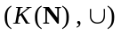 הוא גרופואיד.
בכל אחד מהסעיפים הבאים מתוארת פונקציה של לקבוצה מסוימת.
התבונן בחלוקה של הנקבעת ע"י הפונקציה f
(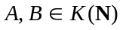 שייכים לאותה מחלקה אםם 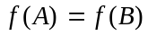 )
וקבע אם היא חלוקה מותרת של הגרופואיד .
נמק בקיצור – אין צורך בהוכחה מפורטת.
(7 נק') א. 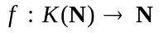 : 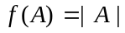 .
(6 נק') ב. 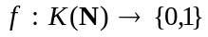 : 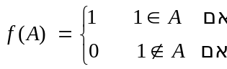.
(6 נק') ג. : 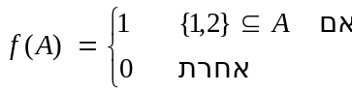.
(6 נק') ד. : 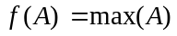 (האיבר המקסימלי ב- A).

בהצלחה!

